pokračování
71
11 T 142/96

o odpovědnosíi obžalovaného za škodu způsobenou v léto výši nebylo žádných pochyb, byl obžalovaný zavázán k úhradě škody v léto výši. Pokud pak poškozený proslředniclvíin svého zmocněnce nárokoval ještě úhradu další škody, konkrétně úroků z prodlení z nezaplacené částky, potom soud v prvé řadě musí konstatovat, že o věcné správnosti tohoto nároku, tedy těchto úroků nemá pochyb, nebol: je nepochybné, že úrok z prodlení v daném případě poškozenému přináleží. V daných souvislostech je však nutno odkázat na ustanovení § 43 odst. 2 věta druhá tr. řádu, v níž zákonodárce j ednoznačně uvádí, že návrh na náhradu škody j e nutno učinit nej později u hlavního líčení před zahájením dokazování. Z ustanovení § 206 odst. 2 tr. řádu potom jednoznačně vyplývá, že poškozený tento svůj nárok musí, ať již osobně nebo písemným podáním uplatnit nejpozději poté, co je přednesena obžaloba s tím, že poté již následuje provádění prvního důkazu, tedy výslech obžalovaného (§ 207 tr. řádu). Jak se však podává ze spisu, zmocněnec poškozeného předložil připiš, v němž specifikoval své nároky týkajících se úroků z prodlení až poté co ve věci byl proveden první jednácí den v rámci hlavního líčení konaného ve dnech 24. - 25.2.1997. Dle názoru soudu tím pak nebyla dodržena lhůta či postup naznačený výše specifikovaný v ustanovení § 43 odst. 2 tr. řádu, a soudu tedy nezbylo než poškozeného se zbytkem jeho nároku, týkajících se úroků z prodlení odkázat na řízení ve věcech občanskoprávních.
P pučení ; Proti tomuto rozsudku je možno podat odvolání do
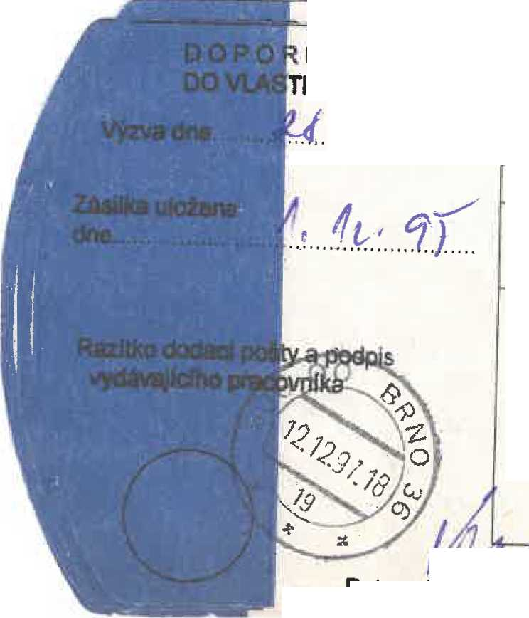
WPA IQi^ —'.k n>n. SOUdu V
UČENÉ NfCH RUKOtU-
11T 142/96
Adresát:

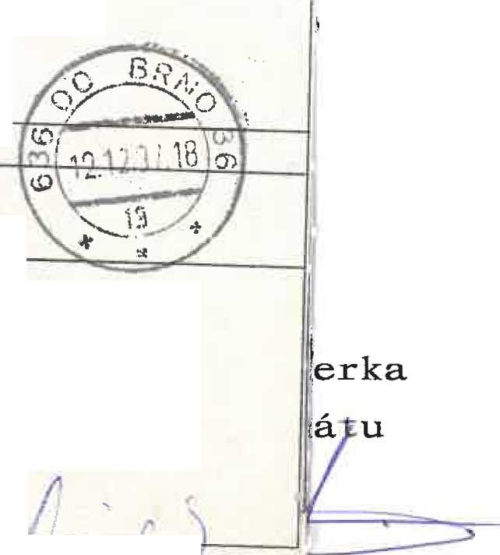
Odesílatel KRAJSKÝ SOUD BRNO Rooseveltova 16 601 95 Brno
.rozsudek
v Brně.
íL.q>

- DORUČENKA

Ing. XXXX
Potvrzuji přev^ této zásilky ^

